AVIS DE COURSE

100 Milles et Une Nuit
Yacht-club de Dinard
Course en double ouverte aux IRC et OSIRIS
Grade 5A
20 et 21 juin 2026
Compte pour le Trophée double Audi (St Malo)
Et le Championnat IRC double Manche-Atlantique
Lieu : Golfe de St Malo / Iles Anglo-normandes

1
1.1 | Prévention des violences et incivilités  La FFVoile rappelle que les manifestations sportives sont avant tout un espace d’échanges et de partages ouvert et accessible à toutes et à tous.  A ce titre, il est demandé aux concurrents, aux concurrentes, aux accompagnateurs et aux accompagnatrices de se comporter en toutes circonstances, à terre comme sur l’eau, de façon courtoise et respectueuse indépendamment de l’origine, du genre ou de l’orientation sexuelle des autres participants et participantes.
1.3 | RÈGLES  La compétition est régie par :
1.5 | - les règles telles que définies dans Les Règles de Course à la Voile.
1.6 | - la partie B, section II du Règlement International pour Prévenir les Abordages en Mer (RIPAM) quand elle remplace les RCV du chapitre 2, de 22h10 le 20 juin 2026 à 06h09 le 21 juin 2026.
1.8 | - les règlements fédéraux, notamment le règlement technique des pratiques sportives compétitives, et chartes de la FFVoile
2 | Les règlementations nationales du pays de pavillon du navire.
2.1 | Quand la RCV 20 s’applique, un bateau peut indiquer son besoin de place pour virer ou sa réponse par VHF canal de course
2.2 | INSTRUCTIONS DE COURSE (IC)
3 | Les IC seront disponibles après 12 heures le 15 juin 2026 au Yacht-club de Dinard ainsi que sur le site 100 Milles et Une Nuit et seront envoyées par email aux concurrents dûment inscrits.  Les IC seront publiées selon les prescriptions nationales  COMMUNICATION
Le tableau officiel d’information est consultable au YCD
Le canal VHF officiel sera le canal 72
 | Pendant qu’il est en course sauf en cas d’urgence, un bateau ne doit ni émettre ni recevoir de données vocales ou de données qui ne sont pas disponibles pour tous les bateaux.
4 | ADMISSIBILITÉ ET INSCRIPTION
La compétition est ouverte à :
- Tous les bateaux en règle avec leur autorité nationale, de catégorie de conception B ou ex 4eme catégorie pour les bateaux antérieurs à 1998 et armés selon les règles des RSO catégorie 4 + radeau de survie, disposant d’un certificat de jauge valide pour 2026 en IRC ou Osiris

4.2 | Classes admises à courir :  Bateaux jaugés IRC  Bateaux jaugés OSIRIS 1 (groupe net >= 15)  Bateaux Multi 2000
4.3 | Documents exigibles à l’inscription :
4.4 | - Pour chaque concurrent majeur, être en possession d’une licence temporaire FFVoile ou  Club FFVoile mention “compétition” ou “pratiquant”  Pour chaque concurrent mineur, être en possession :  - d’une licence Club FFVoile mention « compétition » valide  ou  - d’une licence temporaire FFVoile ou d’une licence Club FFVoile mention « adhésion » ou « pratiquant » accompagnée de l’attestation du renseignement d’un questionnaire relatif à l’état de santé du sportif mineur  b. Pour chaque concurrent n’étant pas en possession d’une Licence FFVoile, qu’il soit étranger ou de nationalité française résidant à l’étranger :  - un justificatif d’appartenance à une Autorité Nationale membre de World Sailing  - un justificatif d’assurance valide en responsabilité civile avec une couverture minimale de deux millions d’Euros  - pour les mineurs, l’attestation du renseignement d’un questionnaire relatif à l’état de santé du sportif mineur.  c. une autorisation parentale pour tout concurrent mineur.
4.5 | Pour le bateau :  - le certificat de jauge ou de rating valide quand une règle exige sa présentation.  - si nécessaire, l’autorisation de port de publicité.
4.6 | Les bateaux admissibles peuvent s’inscrire en remplissant le formulaire d’inscription sur place ou en l’envoyant, avec les droits requis, au Yacht club de Dinard jusqu’au 19 juin 2026 à 18 h
 | Les bateaux peuvent s’inscrire en ligne sur www.yacht-club-dinard.fr, paiement sur Helloasso ou au club.
4.7: | Pour être considéré comme inscrit à la compétition, un bateau doit s’acquitter de toutes les exigences d’inscription et payer tous les droits.
5 | DROITS À PAYER  Les droits sont les suivants :
Les droits d’inscription s’élèvent à : | Membres YCD ou SNBSM | Non membres
Droits d’inscription | 50 € | 60 €

.
8 | PROGRAMME
8.1 | Programme à terre  Vendredi 19 juin 2026 : Dernières inscriptions au YCD de 17 à 18 h.  Briefing et Pot d’accueil au YCD à 19 h.  Dimanche 21 juin 2026 Remise des prix au YCD à 19 h / Buffet dînatoire  (les barrières du parking du port s’ouvrent à 19:00 – Parking des Tennis accessible également)
8.2 | Programme sur l’eau :  Samedi 20 juin 2026 : Émargement sur l’eau à partir de 9 h 30  Premier signal d’avertissement à 9 h 55
9 | CONTRÔLE DE L’ÉQUIPEMENT
9.1 | Chaque bateau doit présenter ou prouver l’existence d’un certificat de jauge ou de rating valide.
9.2 | Les bateaux peuvent être contrôlés à tout moment.
9.3 | Les bateaux doivent respecter la RCV 78.1, 24 heures avant le premier signal d’avertissement et jusqu’à la fin de toutes les courses.
11 | LIEU
Yacht club de Dinard, promenade du clair de lune 35800 DINARD
(voir annexe A plan du lieu de la régate)
 | Zone de course : Golfe de St Malo / Iles Anglo-normandes (voir annexe B zone de course)
12 | LE PARCOURS
Le parcours prévisionnel à effectuer sera le suivant :

Ligne de départ
Bouée de dégagement (facultative)
Bouée Sud-Est Minquiers à Bb
Bouée Violet à Bb
Ile de Jersey à Bb
Bouée Basse Blanchard à Bb
Ile de Jersey à Bb
Bouée Sud-Ouest Minquiers à Bb
Tourelle des Courtis à Tb
Phare du Grand Jardin à Bb
Arrivée entre le Coffre 2 et le bateau comité
En fonction des conditions météo prévues, ce parcours pourrait être modifié.

13 | SYSTÈME DE PÉNALITÉ
 | Pour toutes les classes, la RCV 44.1 est modifiée de sorte que la pénalité de deux tours est remplacée par la pénalité d’un tour.
14 | CLASSEMENT
14.1 | 1 course validée est nécessaire pour valider la compétition.
14.2 | Le calcul du temps compensé des bateaux qui y sont soumis sera fait selon le système temps sur temps
15 | BATEAUX ACCOMPAGNATEURS
15.1  15.2 | Les bateaux des accompagnateurs doivent être identifiés par un pavillon YCD  .  Les bateaux accompagnateurs doivent avoir à bord :  - Des gilets de sauvetage (mini 50N) portés en permanence par toutes les personnes à bord  - Une VHF  - Un couteau  - Une ancre et une ligne de mouillage adaptée  - Un bout de remorquage flottant de 10mm de diamètre et de 15m de long  - Un dispositif de coupe circuit en cas de chute qui doit être connecté au pilote tant que le moteur est en marche (en accord notamment avec la division 240).  Les pilotes des bateaux accompagnateurs doivent se conformer à toute demande des arbitres ou des représentants de l’autorité organisatrice, particulièrement celles concernant l’assistance.  Les bateaux accompagnateurs doivent respecter les règles de navigation en vigueur localement, en particulier le respect des limitations de vitesse dans les différentes zones
16 | BATEAUX LOUÉS OU PRÊTÉS
 | Un bateau loué ou prêté peut porter des lettres de nationalité ou un numéro de voile non conformes à ses règles de classe, à condition que le comité de course ait approuvé son identification de voile avant la première course.
19 | PROTECTION DES DONNÉES
19.1 | - Droit à l’image et à l’apparence : En participant à cette compétition, le concurrent et ses représentants légaux autorisent l’AO, la FFVoile et leurs sponsors à utiliser gracieusement son image et son nom, à montrer à tout moment (pendant et après la compétition) des photos en mouvement ou statiques, des films ou enregistrements télévisuels, et autres reproductions de lui-même prises lors de la compétition, et ce sur tout support et pour toute utilisation liée à la promotion de leurs activités.
19.2 | Utilisation des données personnelles des participants : En participant à cette compétition, le concurrent et ses représentants légaux consentent et autorisent la FFVoile, ainsi que l’autorité organisatrice à utiliser et stocker gracieusement leurs données personnelles pour une durée allant jusqu’à un an après la fin de la présente compétition. Il est précisé que les données sportives, notamment les résultats à la compétition susvisée, sont stockées pendant 30 ans à compter de la compétition. Elles sont uniquement destinées aux services fédéraux, aux organes déconcentrés (Ligues et Comités départementaux et club dans lequel la licence a été prise), et aux prestataires aux fins de dispense de nos services (prestataires techniques de gestion des données sportives). Conformément au Règlement Général sur la Protection des Données (RGPD), tout concurrent ayant communiqué des données personnelles à la FFVoile peut exercer son droit d'accès aux données le concernant, les faire rectifier et, selon les situations, les supprimer, les limiter, et s’y opposer, en contactant dpo@ffvoile.fr ou par courrier au siège social de la Fédération Française de Voile en précisant que la demande est relative aux données personnelles.
20 | ÉTABLISSEMENT DES RISQUES
 | La RCV 3 stipule : « La décision d’un bateau de participer à une course ou de rester en course est de sa seule responsabilité. » En participant à cette compétition, chaque concurrent accepte et reconnaît que la voile est une activité potentiellement dangereuse avec des risques inhérents. Ces risques comprennent des vents forts et une mer agitée, les changements soudains de conditions météorologiques, la défaillance de l’équipement, les erreurs dans la manœuvre du bateau, la mauvaise navigation d’autres bateaux, la perte d’équilibre sur une surface instable et la fatigue, entraînant un risque accru de blessures. Le risque de dommage matériel et/ou corporel est donc inhérent au sport de la voile.
22 | Informations complémentaires :  Inscriptions sur le site du Yacht club de Dinard : https://yacht-club-dinard.fr  Mail contact@yacht-club-dinard.fr
Marées (TU + 2):

Date | Coef | P.M. Heure | P.M. Hauteur | B.M. Heure | B.M. Hauteur
Samedi 20 Juin | 74 | 12 h 01 | 10.82 m | 18 h 49 | 2.85 m
Dimanche 21 juin | 69 | 00 h 14 | 10.90 m | 07 h 18 | 2.86 m

ANNEXE A : PLAN DU LIEU DE LA RÉGATE

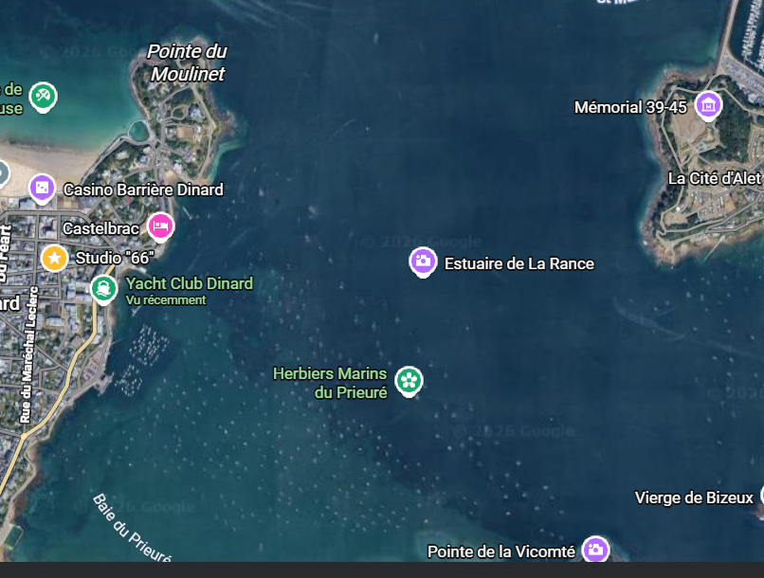

ANNEXE B :

ZONE DE COURSE

